Der Spieß

Der Spieß ist ein Angiff auf 2 hintereinander stehende

wertvolle Figuren, z.B. König, Dame oder Turm.

Die wertvollere von beiden steht meistens vorne.

Manchmal kann man beide regelrecht “aufspießen“.

Zieht die vordere Figur weg, kannst du die hintere schlagen.

Häufig gewinnst du dadurch eine wertvolle Figur.

Einen Spieß kannst du nur mit Dame, Turm oder Läufer

durchführen.

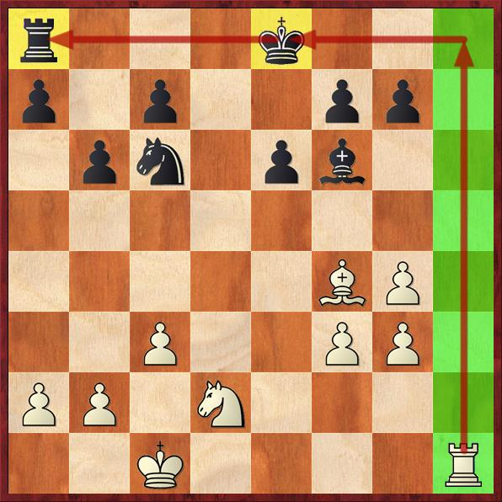

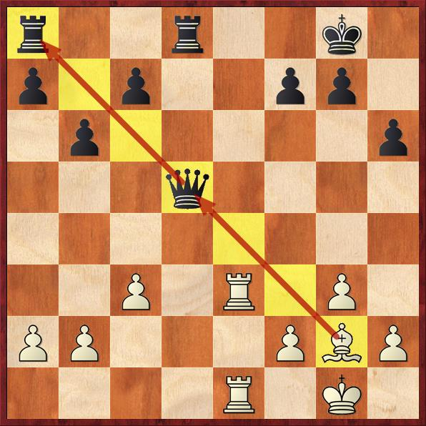

Der weiße Läufer spießt Der weiße Turm spießt

Dame und Turm auf. König und Turm auf.

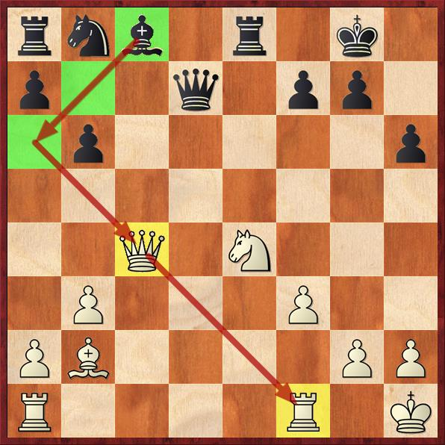

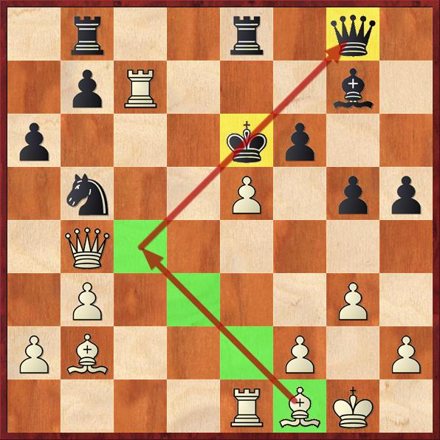

Der weiße Läufer spießt Der schwarze Läufer spießt

König und Dame auf. Dame und Turm auf??

Mit Schachgebot! Was ist, wenn die Dame nach c3 geht?